STRELSKA ZVEZA SLOVENIJE
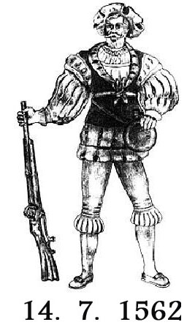

POROČILO DELEGATA -

SODNIKA SZS

SHOOTING UNION OF SLOVENIA
SLO - 1000 Ljubljana, Dolenjska cesta 11,
telefon: +386 1 427-10-09, 428-05-82
telefax: +386 1 428-05-83
e-pošta: info@strelska-zveza.si; http://www.strelska-zveza.si

Naziv tekmovanja: ___________________________________________________________________________________

Datum: __________________

Organizator : _______________________________________________________________________________________

STRELIŠČE

Z. št | Element nadzora: | Vnesi podatek: | Ustreznost
1. | Datum opravljenega tehničnega pregleda strelišča |  | DA NE
2. | Število strelskih mest |  | DA NE
3. | Vrsta tarč (P=papirnate / E=elektronske) | P E | DA NE
4. | Ali so bili na voljo predpisani obrazci SZS? |  | DA NE

SODNIKI

1. | Število sodnikov na liniji |  | DA NE
2. | Število članov žirije za razvrščanje (ocenjevanje) |  | DA NE
3. | Način ocenjevanja: V = vizualno, N= s pomočjo el. naprave, E= el. tarče | V N E | DA NE
4. | Čas do objave rezultatov (merjeno po končanju posam. discipline) | min | DA NE
5. | Ali je žirija pred objavo ponovno preverila rezult. prvih 10 posam. in 3 ekip? |  | DA NE
6. | Število izrečenih disciplinskih ukrepov |  | DA NE
7. | Število podanih pritožb/število upravičenih pritožb
8. | Ali je bil opravljen pregled opreme? |  | DA NE
9. | Dvomljive zadetke je žirija preverjala s: V=vtični merilnik, E=el. naprava | V E | DA NE
10. | Ali so bile tarče žiriji za razvrščanje dostavljane v primernem kovčku? |  | DA NE

POTEK TEKMOVANJA

1. | Upoštevanje protokolarnih navodil (zastave, himne, prostor za razglasitve…) |  | DA NE
2. | Čas od objave končnih rezultatov do svečane razglasitve | min | DA NE
3. | Ali so tekmovalci upoštevali varnostna navodila (zaklepi, premiki orožja…) |  | DA NE
4. | Ali so bila upoštevana načela dodelitve strelskih mest?
5. | Število tekmovalcev brez ustreznega registracijskega kartona |  | DA NE
6. | Število doseženih rekordnih izidov vnesenih v zapisnik o rekordih |  | DA NE
7. | Število zastojev zaradi izpada naprav na strelišču/trajanje zastoja |  | DA NE
8. | Ali so se tekmovalci udeležili razglasitve? |  | DA NE
9. | Ali so imeli tekmovalci iste ekipe na razglasitvi enak zgornji del oblačil? |  | DA NE

Kratek opis neustreznosti: _____________________________________________________________________________
__________________________________________________________________________________
__________________________________________________________________________________
__________________________________________________________________________________
__________________________________________________________________________________

Preds. org. odbora: Glavni sodnik: Delegat - delegirani sodnik:

Žig Obr. SZS 1 - 08

 | Ime in Priimek | Št. sodniške izkaznice | Sodniški rang | Dolžnost na tekmovanju
1
2
3
4
5
6
7
8
9
10
11
12
13
14
15
16
17
18
19
20
21
22
23
24
25
26
27
28
29
30

POROČILO DELEGATA – SODNIKA SZS

Širši opis odkritih nepravilnosti na tekmovanju:

